**如何创建预热脚本文件**

**1、运行 Fiddler，用浏览器打开网站，点击需要预热的页面**，以便让 Fiddler 记录请求会话信息。

**2、复制 Fiddler 记录的请求信息（Raw选项卡所有文本内容），**可参考下图：

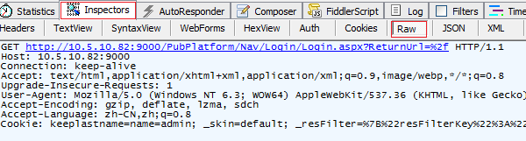

可复制文本框中的所有文本。

**3、新建一个 .preheat.script 文件，从 Fiddler 中复制程序请求文本（排除js, css, 图片），**具体格式要求如下：

a）文件内容要求使用UTF-8编码，

b）多个请求之间的文本需要一个或者多个空行分隔，

c）所有请求头都是可以删除的（除非程序需要访问），特别地，脚本中指定的cookie信息是一定会忽略的，总是以服务器的返回cookie为准，

d）如果需要添加注释，请用 # 开头以区分，可参考下图：

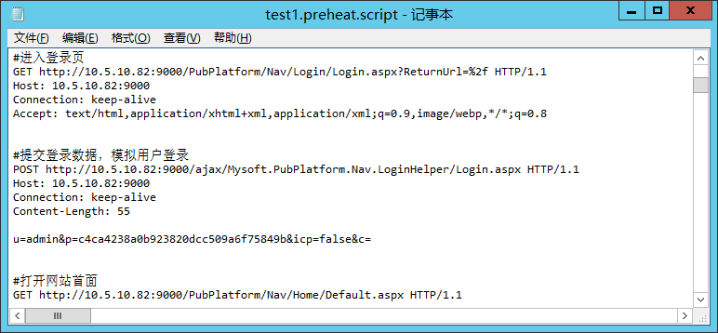

**4、定义脚本变量与参数**

典型场景就是提交登录表单，因为不可能事先把用户名和密码写死在脚本中（如果确实能事先固定，可以忽略本节）

解决办法：定义一个变量，可参考下图：

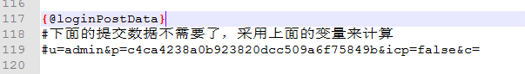

原本从Fiddler中获取到的提交数据是 119行，但是这样就只能一直使用这个固定的帐号来登录，

为了允许工具的使用者重新指定登录帐号，这里就定义了一个参数，117行

工具的使用者可以通过修改脚本头部的变量来指定登录帐号，参考下图：

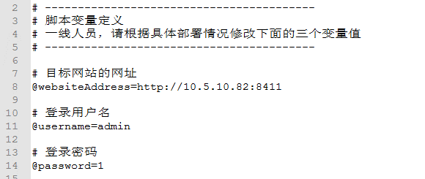

由于密码涉及加密转换处理，所以需要一个处理逻辑，参考下图：

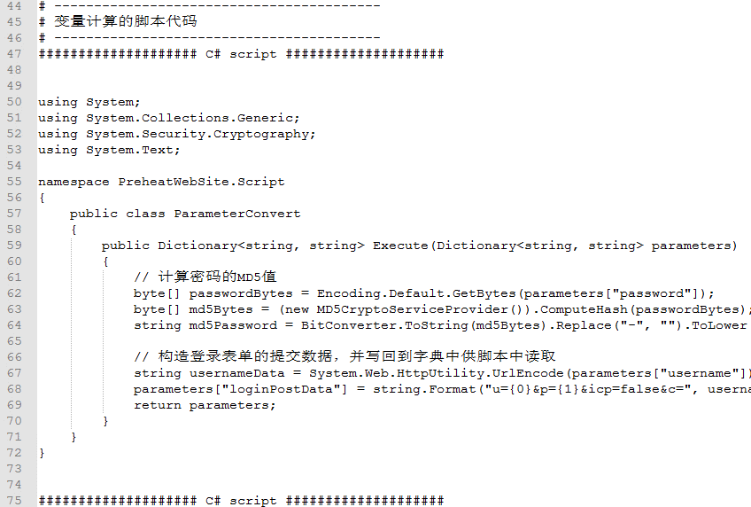

在运行这段脚本前，工具会先读取脚本中的变量定义，把所有变量传递给这段脚本，

在脚本中，可以为HTTP请求所需的参数赋值，68行。

说明：

* 脚本必须使用C#代码
* 变量计算的脚本允许重新定义，这里只是针对新ERP的一个DEMO，对于老ERP，需要重新开发。
* 脚本中的命名空间，类名，方法名也不能修改，只能修改Execute中的逻辑。
* 如果脚本复杂，可以添加其它方法，但是工具只调用  Execute 方法。
* 脚本的分隔行，47行，75行，不能修改
* 变量和参数可根据实际需要定义，个数不限，名称也不限，但都是字符串类型
* websiteAddress为保留变量名，如果没有此变量，可以在脚本中添加到集合。